МИНИСТЕРСТВО ОБРАЗОВАНИЯ СТАВРОПОЛЬСКОГО КРАЯ
Государственное бюджетное профессиональное образовательное учреждение
«Ставропольский строительный техникум»

Л. В. Белоусова, И. Б. Бисюкова

МЕТОДИЧЕСКИЕ УКАЗАНИЯ ПО ОФОРМЛЕНИЮ ПОЯСНИТЕЛЬНОЙ ЗАПИСКИ К ДИПЛОМНОМУ ПРОЕКТИРОВАНИЮ

07.02.01 Архитектура;
08.02.01 Строительство и эксплуатация зданий и сооружений;
08.02.05 Строительство и эксплуатация автомобильных дорог и аэродромов;
38.02.01 Экономика и бухгалтерский учёт (по отраслям);
08.02.07 Монтаж и эксплуатация внутренних сантехнических устройств, кондиционирования воздуха и вентиляции;
08.02.12 Строительство и эксплуатация автомобильных дорог, аэродромов и городских путей сообщения
08.02.13 Монтаж и эксплуатация внутренних сантехнических устройств, кондиционирования воздуха и вентиляции;
08.02.08 Монтаж и эксплуатация оборудования и систем газоснабжения;
21.02.05 Земельно-имущественные отношения;
21.02.19 Землеустройство

3-4 курс, очная и заочная форма обучения

Ставрополь, 2025

РАССМОТРЕНО  на заседании цикловой комиссии естественно-математических дисциплин  Протокол №10 от «20» мая 2025 г.  и. о. председателя цикловой комиссии  Н. В. Корякина | РЕКОМЕНДОВАНО  к применению решением  Методического совета  ГБПОУ ССТ протокол №10  от «27» мая 2025 г.
СОГЛАСОВАНО
Л. В. Белоусова,
заместитель директора по учебно-методической работе и качеству
«20» мая 2020 г.

Рецензент:
М. И. Данилова, преподаватель цикловой комиссии естественно-математических дисциплин, методист ГБПОУ ССТ
«20» мая 2025 г.
Авторы-разработчики:
Л. В. Белоусова, заместитель директора по учебно-методической работе и качеству ГБПОУ ССТ
И. Б. Бисюкова, преподаватель цикловой комиссии естественно-математических дисциплин ГБПОУ ССТ
«20» мая 2025 г.

Содержание
Введение 4
1 Общие положения 5
2 Общие требования к выполнению текстового документа 6
3 Структура пояснительной записки 8
4 Правила оформления пояснительной записки 12
4.1 Деление пояснительной записки на части 12
4.2 Формулы и уравнения 13
4.3 Таблицы 14
4.4 Оформление графического материала 17
4.5 Оформление списка использованных источников 18
Список использованных источников 21
Приложение А Компоновка планшета 22
Приложение Б Оформление титульного листа пояснительной записки 23
Приложение В Оформление листа индивидуального задания дипломного проекта 24
Приложение Г Порядок расположения текстового документа без рамки 26
Приложение Д Пример оформления содержания 27
Приложение Ж Пример оформления структурных элементов ПЗ 28
Приложение З Список использованных источников 29
Приложение И Форма этикетки на обложку дипломного проекта 30
Приложение К Образец оформления пояснительной записки 32

Введение
Дипломное проектирование является завершающим, наиболее сложным этапом процесса обучения. Дипломный проект состоит из графической части и пояснительной записки. Для специальности 07.02.01 Архитектура графическая часть выполняется в виде планшета (Приложение А).
Написание и оформление пояснительной записки основано на знаниях государственных стандартов, устанавливающих требования к различным аспектам оформления информации в отчетных материалах и аналогичных документах. При оформлении пояснительной записки дипломного проекта необходимо иметь представление о структуре и содержании пояснительной записки, а также правилах оформления её структурных элементов, в соответствии с требованиями ГОСТов.
Собранные воедино требования облегчат и ускорят написание дипломного проекта (работы). В целом же данные рекомендации будут способствовать формированию навыков составления отчетов и создадут условия, обеспечивающие единство требований при написании студенческих работ.
Методические указания по оформлению пояснительной записки к дипломному проектированию предназначены для студентов 3,4 курсов очной и заочной форм обучения специальностей: 08.02.01 Строительство и эксплуатация зданий и сооружений; 08.02.05 Строительство и эксплуатация автомобильных дорог и аэродромов; 38. 02.01 Экономика и бухгалтерский учёт (по отраслям); 21.02.05 Земельно-имущественные отношения; 08.02.07 Монтаж и эксплуатация внутренних сантехнических устройств, кондиционирования воздуха и вентиляции; 08.02.08 Монтаж и эксплуатация оборудования и систем газоснабжения; 07.02.01 Архитектура.

1 Общие положения
Пояснительная записка (ПЗ) является документом, который содержит исчерпывающие систематизированные сведения о выполненном дипломном проекте и оформляется в соответствии с требованиями Единой системы конструкторской документации.
ПЗ составляется студентом самостоятельно под руководством руководителя дипломного проекта и консультантов по отдельным разделам проекта. При назначении консультантов по отдельным частям работы ими дается положительное заключение по соответствующей части в виде подписи на титульном листе в специально отведенном месте. Затем полностью оформленную ПЗ просматривает руководитель и в случае одобрения, также ставит свою подпись на титульном листе.
Руководитель дипломного проекта помогает определить объем всех частей и разделов проекта и координирует работу дипломника в процессе определения структуры работы и содержательного наполнения каждой составляющей части пояснительной записки.

2 Общие требования к выполнению текстового документа
Общие требования к текстовым конструкторским документам устанавливает ГОСТ 2.105-2019, на основании которого текстовые документы подразделяются на документы, содержащие в основном сплошной текст (технические условия, технические описания, пояснительные записки и т.п.), и документы, содержащие текст, разбитый на графы (таблицы, спецификации и т.п.).
При оформлении ПЗ используют гарнитуры шрифта Times New Roman размером 14 для основного текста и размером 12 для приложений, таблиц, примечаний, сносок и примеров. При оформлении ПЗ допускается использовать перенос в словах, кроме заголовков. Текст оформляют с использованием полуторного межстрочного интервала. Расстояние от рамки формы до границ текста в начале и в конце строк - не менее 3 мм. Расстояние от верхней или нижней строки текста до верхней или нижней рамки должно быть не менее 10 мм. Абзацы в тексте начинают отступом 12,5 мм. Абзацный отступ должен быть одинаковым по всему тексту документа.
Опечатки, описки и графические неточности, обнаруженные в процессе выполнения документа допускается исправлять подчисткой или закрашиванием корректирующей жидкостью белого цвета и нанесением на том же месте исправленного текста (графики) машинописным способом или черными чернилами, пастой или тушью рукописным способом.
В текстовом документе, изготовленном машинописным способом или на устройствах вывода ЭВМ допускается вписывать (рукописным способом) отдельные слова, формулы, условные знаки, а также выполнять графический материал черными чернилами, пастой или тушью. Допускается в текстовом документе, содержащем текст, разбитый на графы, использовать сокращения слов по ГОСТ 2.316-2008. В тексте документа, за исключением формул, таблиц и рисунков, не допускается применять:
- математический знак «-» перед отрицательными значениями величин (следует писать слово «минус»);
- математические знаки величин без числовых значений, например: > (больше), < (меньше), = (равно), ≥ (больше или равно), ≤ (меньше или равно), ≠ (не равно), а также знаки № (номер), % (процент).

3 Структура пояснительной записки
Пояснительная записка имеет следующий структурный состав, который соблюдается при ее брошюровке:
- титульный лист;
- индивидуальное задание;
- график выполнения дипломного проекта;
- содержание;
- обозначения и сокращения (при необходимости);
- введение;
- основная часть;
- заключение;
- список использованных источников;
- приложения (при необходимости).
Структурные элементы ПЗ выделяются полужирным шрифтом с новой строки.
Нумерация страниц пояснительной записки начинается с титульного листа. Номер страницы, проставляют в правом нижнем углу, кроме: титульного листа, индивидуального задания на дипломный проект и календарного плана.
Титульный лист является первым листом ПЗ, пример заполнения приведён в Приложении Б, номер листа на нём не ставится, но он учитывается при нумерации листов ПЗ. Титульный лист выполняется без рамки и без основной надписи.
Индивидуальное задание на дипломный проект выдаётся руководителем (Приложение В), выполняется без рамки и без основной надписи.
График выполнения дипломного проекта выдаётся руководителем, утверждается заведующим отделения, заполняется консультантами перед проведением контрольных процентовок, подписывается нормоконтролёром и заместителем директора по УМРК. Исполнитель обязан представлять его на контрольные процентовки.
Содержание оформляется без рамки. Расположение текстового документа без рамки представлено в приложении Г.
В элементе «Содержание» приводят наименования структурных элементов работы: введение, наименование всех разделов, подразделов, пунктов (т.е. 1; 1.1; 1.1.1), заключение, список использованных источников и наименования приложений (Приложение Д). После заголовка каждого элемента ставят отточие и приводят номер страницы работы, с которой начинается данный структурный элемент. Заголовки разделов располагают без отступа, подразделов после абзацного отступа, равного двум знакам, относительно заголовков разделов. Обозначения пунктов приводят после абзацного отступа, равного четырем знакам относительно заголовков разделов. При необходимости продолжение записи заголовка раздела, подраздела или пункта на второй (последующей) строке выполняют, начиная от уровня начала этого заголовка на первой строке, а при продолжении записи заголовка приложения - на уровне записи обозначения этого приложения. Элемент «Содержание» размещают с новой страницы, при этом слово «Содержание» записывают в верхней части этой страницы, посередине, с прописной буквы и выделяют полужирным шрифтом. Наименования структурных элементов документа, включенные в содержание, записывают с прописной буквы. Оформляется содержание без рамки и основной надписи.
Введение - во введении должна быть дана оценка современного состояния отрасли, определена цель дипломного проектирования, методы её решения и перечислены источники, на основании которых разрабатывался проект. Оформляется введение без рамки и основной надписи.
Основная часть пояснительной записки состоит из отдельных разделов, подразделов, пунктов и подпунктов. Каждый раздел рекомендуется начинать с нового листа (Приложение Ж). Разделы пояснительной записки выполняются с рамкой по ГОСТ 2.104 ЕСКД (форма 2), а последующие листы (форма 2а) (рисунок 1,2)
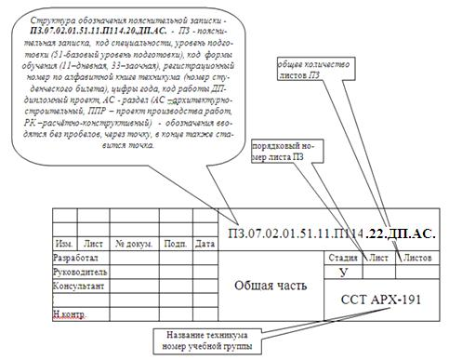
Рисунок 1 – Основная надпись по форме 2 (ГОСТ 2.104-2006)
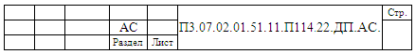
Рисунок 2 – Основная надпись по форме 2а (ГОСТ 2.104-2006)
Заключение должно содержать краткие выводы, оценку результатов выполненного проекта, преимущества решений, принятых в проекте, соответствие полученных результатов заданию. Оформляется заключение без рамки и основной надписи.
Список использованных источников должен содержать источники, использованные при выполнении проекта и оформляться в соответствии с ГОСТ 7.32-2017 (Приложение З). Оформляется список использованных источников без рамки и основной надписи.
Приложения - материал, дополняющий текст документа, допускается оформлять в виде приложений. Приложениями могут быть, например: графический материал, таблицы большого формата, расчеты, описания аппаратуры и приборов, описания алгоритмов и программ задач, решаемых на ЭВМ и т. д.
Каждое «Приложение» следует начинать с новой страницы с указанием наверху посередине страницы слово «Приложение» и его обозначения. Элемент «Приложение» обозначают прописными буквами русского алфавита, начиная с А, за исключением букв Ё, 3, Й, О, Ч, Ь, Ы, Ъ. Под ним в скобках для обязательного приложения указывают статус «обязательное», а для информационного — «рекомендуемое» или «справочное».
Элемент «Приложение» должен иметь заголовок, который записывают симметрично относительно текста с прописной буквы отдельной строкой полужирным шрифтом.
Если в документе одно приложение, оно обозначается «Приложение А». Элемент «Приложение», как правило, выполняют на листах формата А4. Допускается оформлять приложения на листах формата АЗ. А4хЗ. А4х4. А2 и А1 по ГОСТ 2.301. Текст каждого приложения, при необходимости, может быть разделен на разделы, подразделы, пункты, подпункты, которые нумеруют в пределах каждого приложения. Перед номером ставится обозначение этого приложения, например: А.1, Б.4.1.2.
Элементы «Приложение» должны иметь общую с остальной частью документа сквозную нумерацию страниц.
Все приложения должны быть перечислены в содержании документа (при наличии) с указанием их обозначений и заголовков.
Обложка дипломного проекта - служит для предохранения ПЗ от загрязнения и повреждений. На обложку наклеивается этикетка, содержащая сведения, необходимые при учете и хранении дипломного проекта (Приложение И). Образец пояснительной записки (Приложение К).

4 Правила оформления пояснительной записки

4.1 Деление пояснительной записки на части
Текст документа при необходимости разделяют на разделы, подразделы, пункты и подпункты. Разделы должны иметь порядковые номера в пределах всего документа, обозначенные арабскими цифрами без точки и записанные с абзацного отступа. Подразделы должны иметь нумерацию в пределах каждого раздела. Номер подраздела состоит из номеров раздела и подраздела, разделенных точкой. В конце номера подраздела точки не ставится. Разделы, как и подразделы, могут состоять из одного или нескольких пунктов. Пункты, при необходимости, могут быть разбиты на подпункты, которые должны иметь порядковую нумерацию в пределах каждого пункта, например: 4.2.1.1, 4.2.1.2, 4.2.1.3 и т.д.
Заголовки следует печатать с прописной буквы без точки в конце, полужирным шрифтом, не подчеркивая. Переносы слов в заголовках не допускаются. Если заголовок состоит из двух предложений, их разделяют точкой. Между разделами и подразделами, подразделами и текстом, подразделом и пунктом оставляют отступ 2 интервала. Расстояние между строками заголовков пунктов и подпунктов принимают таким же, как в тексте. Заголовки разделов, подразделов, пунктов и подпунктов печатают с абзацного отступа строчными буквами, первая прописная, например:
- Анализ структуры, деятельности и информационных ресурсов предприятия. Обоснование направлений исследования
1.1 Анализ структуры предприятия
1.1.1 Анализ деятельности предприятия
1.1.2 Анализ нормативных документов, регламентирующих деятельность отделов предприятия
1.1.2.1 Нормативные документы федерального уровня…
1.2 Обоснование направление исследования
Внутри пунктов или подпунктов могут быть приведены перечисления. Перечисления записывают с абзацного отступа. Перед каждой позицией перечисления следует ставить дефис, а после точка с запятой. При необходимости ссылки в тексте документа на одно из перечислений необходимо ставить строчную букву русского или латинского алфавита, после которой ставится скобка.
При необходимости дальнейшей детализации перечислений используют арабские цифры, после которых ставится скобка, а запись приводят с абзацного отступа, как показано в примере.
Пример:
- ______________;
- ______________;
1) ______________;
2) ______________;
- ______________.

4.2 Формулы и уравнения
В формулах в качестве символов следует применять обозначения, установленные соответствующими стандартами. Пояснения символов и числовых коэффициентов, входящих в формулу, если они не пояснены ранее в тексте, должны быть приведены непосредственно под формулой. Пояснения каждого символа следует давать с новой строки в той последовательности, в которой символы приведены в формуле. Первая строка пояснения должна начинаться со слова «где» без двоеточия после него с абзацного отступа.
Пример: Плотность каждого образца, ρ кг/м³, вычисляют по формуле
$$ρ=\frac{m}{V}$$ | (1)
где m − масса образца, кг;
V − объем образца, м³.
Переносить формулы на следующую строку допускается только на знаках выполняемых операций, причем знак в начале следующей строки повторяют. При переносе формулы на знаке умножения применяют знак «х».
Формулы, за исключением формул, помещаемых в приложении, должны нумероваться сквозной нумерацией арабскими цифрами, которые записывают на уровне формулы справа в круглых скобках. Одну формулу обозначают (1). Ссылки в тексте на порядковые номера формул дают в скобках. Например: результаты расчётов приведены в формуле (1).
Формулы, помещаемые в приложениях, должны нумероваться отдельной нумерацией арабскими цифрами в пределах каждого приложения с добавлением перед каждой цифрой обозначения приложения, например (В.1). Допускается нумерация формул в пределах раздела. В этом случае номер формулы состоит из номера раздела и порядкового номера формулы, разделенных точкой, например (3.1).

4.3 Таблицы
Таблицы применяют для лучшей наглядности и удобства сравнения показателей. Название таблицы должно отражать ее содержание, быть точным, кратким. Название следует помещать над таблицей слева. Содержание таблицы разрешается выполнять шрифтом Times New Roman размером 12.
При переносе части таблицы на ту же или другие страницы наименование помещают только над первой частью таблицы.
Цифровой материал, как правило, оформляют в виде таблиц в соответствии с рисунком 3.
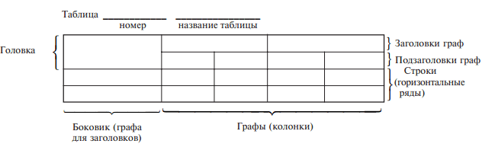
Рисунок 3 – Структура таблицы
Таблицы, за исключением таблиц приложений, следует нумеровать арабскими цифрами сквозной нумерацией.
Таблицы каждого приложения обозначают отдельной нумерацией арабскими цифрами с добавлением перед цифрой обозначения приложения. Если в документе одна таблица, она должна быть обозначена «Таблица 1» или «Таблица В.1», если она приведена в приложении В.
Допускается нумеровать таблицы в пределах раздела. В этом случае номер таблицы состоит из номера раздела и порядкового номера таблицы, разделенных точкой.
Если строки или графы таблицы выходят за формат страницы, ее делят на части, помещая одну часть под другой или рядом, при этом в каждой части таблицы повторяют ее головку и боковик. При делении таблицы на части допускается ее головку или боковик заменять соответственно номером граф и строк. При этом нумеруют арабскими цифрами графы и (или) строки первой части таблицы (рисунок 4).
Таблица 1 - Порядок деления таблицы на части
№ элемента информации | Наименование элемента  информации | Гриф  конфиденциальности  информации | Цена  информации | Наименование источника информации | № элемента информации

Рисунок 4 – Порядок деления таблицы на части
Слово «Таблица» указывают один раз слева над первой частью таблицы, над другими частями, при подготовке ПЗ с использованием программных средств надпись «Продолжение таблицы» допускается не указывать.
Если в конце страницы таблица прерывается и ее продолжение будет на следующей странице, в первой части таблицы нижнюю горизонтальную линию, ограничивающую таблицу, рекомендуется не проводить.
На все таблицы документа должны быть приведены ссылки в тексте документа, при ссылке следует писать слово «таблица» с указанием ее номера.
Заголовки граф и строк таблицы следует писать с прописной буквы, а подзаголовки граф - со строчной буквы, если они составляют одно предложение с заголовком, или с прописной буквы, если они имеют самостоятельное значение. В конце заголовков и подзаголовков таблиц точки не ставят. Заголовки и подзаголовки граф указывают в единственном числе.
Таблицы слева, справа и снизу, как правило, ограничивают линиями. Разделять заголовки и подзаголовки боковика и граф диагональными линиями не допускается.
Заголовки граф, как правило, записывают параллельно строкам таблицы и выравнивают по центру. При необходимости допускается перпендикулярное расположение заголовков граф. Головка таблицы должна быть высотой не менее 15 мм. Высота строк таблицы должна быть не менее 8 мм. Цифровой материал выравнивают по центру графы (колонки).
Таблицу, в зависимости от ее размера, помещают под текстом, в котором впервые дана ссылка на нее или на следующей странице, а при необходимости, в приложении к документу.
Допускается помещать таблицу вдоль длинной стороны страницы документа.

4.4 Оформление графического материала
Иллюстрации (чертежи, графики, схемы, компьютерные распечатки, диаграммы, фотоснимки) следует располагать в ПЗ непосредственно после текста, в котором они упоминаются впервые, или на следующей странице. Иллюстрации могут быть в компьютерном исполнении, в том числе и цветные. На все иллюстрации должны быть даны ссылки в ПЗ. При ссылке необходимо писать слово «рисунок» и его номер, например: «в соответствии с рисунком 2» и т. д.
Чертежи, графики, диаграммы, схемы, иллюстрации, помещаемые в ПЗ, должны соответствовать требованиям государственных стандартов Единой системы конструкторской документации (ЕСКД). Допускается выполнение чертежей, графиков, диаграмм, схем посредством использования компьютерной печати.
Фотоснимки размером меньше формата А4 должны быть наклеены на стандартные листы белой бумаги.
Иллюстрации, за исключением иллюстрации приложений, следует нумеровать арабскими цифрами сквозной нумерацией. Если рисунок один, то он обозначается «Рисунок 1». Слово «Рисунок» и его наименование располагают посередине строки (Рисунок 5).
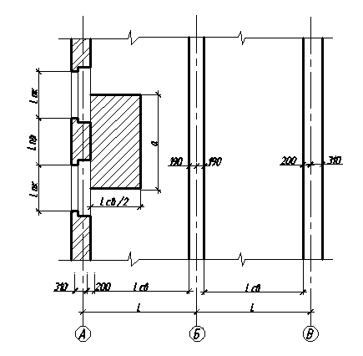
Рисунок 5 – Определение площади
Иллюстрации каждого приложения обозначают отдельной нумерацией арабскими цифрами с добавлением перед цифрой обозначения приложения: Рисунок А.3.
Допускается нумеровать иллюстрации в пределах раздела. В этом случае номер иллюстрации состоит из номера раздела и порядкового номера иллюстрации, разделенных точкой: Рисунок 2.1.
Иллюстрации при необходимости могут иметь наименование и пояснительные данные (подрисуночный текст).
Если наименование рисунка состоит из нескольких строк, то его следует записывать через один межстрочный интервал. Наименование рисунка приводят с прописной буквы без точки в конце. Перенос слов в наименовании графического материала не допускается.

4.5 Оформление списка использованных источников
В списке использованных источников указываются все использованные студентом научные источники. Оформляется список в соответствии с требованиями ГОСТ 7.32-2017.
Ссылки на литературу, нормативно-техническую и другую документацию, иные источники, использованные при работе над дипломным проектом, помещают в конце ПЗ, перед приложениями в виде перечня «Список использованных источников», название которого записывают с прописной буквы с новой страницы по центру. В тексте ПЗ все ссылки на использованные источники оформляют в виде [1], [1, 3-4] или [1-2] (при необходимости).
В список необходимо включать все источники, на которые есть ссылки в работе. Располагать источники необходимо по мере упоминания в тексте ПЗ. Примеры составления списка использованных источников:
Статья в периодических изданиях и сборниках статей:
1 Гуреев В.Н.. Маэов НА Использование библиометрии для оценки значимости журналов в научных библиотеках (обзор)// Научно–техническая информация. Сер. 1. —2015. — N92. —С. 8 —19.
2 Колкова Н.И.. Скипор И.Л. Термин система предметной области «электронные информационные ресурсы»: взгляд с позиций теории и практики // Научн. и техн. б–ки. — 2018. — N97. — С. 24 — 41.
Книги:
1 Земсхов А.И., Шрайберг Я.Л. Электронные библиотеки: учебник для вузов. — М.: Пиберея. 2017. — 351 с.
2 Костюк К.Н. Книга в новой медицинской среде. — М.: Директ–Медиа. 2018. — 430 с.
Тезисы докладов, материалы конференций:
1 Пеготин Е.Ю. Организация метаданных в хранилище данных // Научный поиск. Технические наухи: Материалы 3–й нзуч. конф. аспирантов и докторантов / огв. за вып. СД. Ваулин: Юж. –Урал. гос. ун–т. Т. 2. — Челябинск: Издательский центр ЮУрГУ. 2017. — С. 128—132.
2 Ангопольский А.Б. Система метаданных в электронных библиотеках II Библиотеки и ассоциации в меняющемся мире: Новые технологии и новые формы сотрудничества: Тр. 8–й Междунар. конф. «Крым–2001» / г. Судак, (июнь 2001 г.). — Т. 1. — М.: 2018. — С. 287—298.
Электронные ресурсы:
1 Статистические показатели российского книгоиздания в 2016 г.: цифры и рейтинги (Электронный ресурс]. — 2016. — URL: ht1pyrbookhambw.ru/stat_2016.htm (дата обращения 12.03.2018).
2 Прогноз научно–технологического развития РФ на период до 2030 года. — URL: http:// govemment.ru/media/fiies/41d4b737638891da21&4/pdf (дата обращения 15.11.2016).
3 Web of Science. — URL: http://apps.w6bofknowledge.com/ (дата обращения 15.11.2016).

Список использованных источников
1 ГОСТ 2.105-2019. Единая система конструкторской документации. Общие требования к текстовым документам. – М.: Стандартинформ. 2019. –29 с.
2 ГОСТ 19.404-79. Единая система проектной документации. Пояснительная записка. – М.: Стандартинформ. 1979. – 44 с.
3 ГОСТ 7.1-2003. Система стандартов по информации, библиотечному и издательскому делу. Библиографическое описание документа. – М.: Стандартинформ. 2003. – 32 с.
4 ГОСТ 7.32-2017. Система стандартов по информации, библиотечному и издательскому делу. Отчет о научно-исследовательской работе. Структура и правила оформления. – М.: Стандартинформ. 2019. – 23 с.
5 ГОСТ 7.11-2004. Система стандартов по информации, библиотечному и издательскому делу. Библиографическая запись. – М.: Стандартинформ. 2004. – 26 с.

Приложение А
(обязательное)
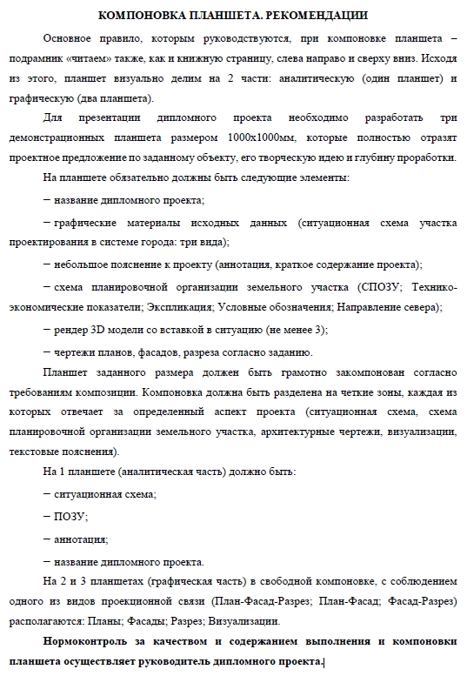

Приложение Б
(обязательное)
Оформление титульного листа пояснительной записки

Государственное бюджетное профессиональное образовательное
учреждение
«Ставропольский строительный техникум»
(ГБПОУ ССТ)»

Допущен к защите
«___» июня 2026 г.
Заместитель директора по УМРК
Л.В. Белоусова
ДИПЛОМНЫЙ ПРОЕКТ
Тема

Рецензент: |  | Выполнил (а):
(ФИО)
Студент (ка) курса, группы _____
Специальности
(ФИО, должность, место работы)
Дата защиты
________________ 2025 г.
Дата защиты  ________________ 2025 г. |  |  | формы обучения
Дата защиты  ________________ 2025 г. |  | Руководитель дипломного проекта:
Дата защиты  ________________ 2025 г. |  | (ФИО)
Дата защиты  ________________ 2025 г. |  | (подпись)
Дата защиты  ________________ 2025 г. |  | Нормоконтролер:
Дата защиты  ________________ 2025 г. |  | (ФИО)
 |  | (подпись)
Ставрополь, 2025 г.

Приложение В
(обязательное)
Оформление листа индивидуального задания дипломного проекта

Государственное бюджетное профессиональное образовательное
учреждение
«Ставропольский строительный техникум»
(ГБПОУ ССТ)

Специальность 08.02.01 Строительство и эксплуатация зданий и сооружений

УТВЕРЖДАЮ
« » апреля 2026 г.
Заместитель директора по УМРК
_______________ Л.В. Белоусова
ИНДИВИДУАЛЬНОЕ ЗАДАНИЕ НА ДИПЛОМНЫЙ ПРОЕКТ
Студенту (ке)________________________________________________________
Тема дипломного проекта: Проектирование строительства

Дата выдачи задания « » апреля 2025 г.
Срок выполнения « » июня 2025 г.
1 Исходные данные
1.1 Топографический пункт строительства _______________________
1.2 Геологические, гидрогеологические условия участка:
1.2.1 Глубина залегания основания_________________________________
1.2.2 Сведения о грунтах, расположенных выше _____________________
1.2.3 Сведения о грунте основания_________________________________
1.3 Основные конструктивные решения:
1.3.1 Конструктивная схема _______________________________________
1.3.1.1 Каркас ___________________________________________________
1.3.1.2 Фундаменты ______________________________________________
1.3.1.3 Стены ___________________________________________________
1.3.1.4 Перекрытия ______________________________________________
1.3.1.5 Покрытие ________________________________________________
1.3.1.6 Кровля __________________________________________________
1.3.1.7 Окна, фонари _____________________________________________
1.3.1.8 Двери, ворота_____________________________________________
1.4 Дополнительные исходные данные: _____________________________
2 Состав пояснительной записки:
Титульный лист
Индивидуальное задание
График выполнения ВКР
Содержание
Введение
Основная часть:
- Архитектурно-строительная часть
- Расчетно-конструктивная часть
- Организационно-технологическая часть
Заключение
Список использованных источников
Приложения
3 Состав графической части
3.1 Архитектурно-строительная часть (1-2 листа формата А1)
3.1.1 Фасад М1:100, 1:200
3.1.2 План первого или типового этажа М1:100, 1:200
3.1.3 Экспликация помещений
3.1.4 План кровли М1:100, 1:200
3.1.5 Разрез М1:100
3.1.6 Узлы и сечения М1:20; 1:25; 1:40; 1:50.
3.1.7 Генплан М 1:500; 1:1000
3.2 Расчетно-конструктивная часть (1,5-2 листа формата А1)
3.2.1 План фундаментов М1:100, 1:200
3.2.2 Сечения фундаментов М1:50.
3.2.3 План перекрытия М 1:100, 1:200
3.2.4 План покрытия (или монтажная схема расположения стропил) М1:100, 1:200
3.2.5 Узлы стен и перекрытий М 1:20;
3.2.6 Узлы стропильных крыш (или покрытия) М 1:20;
3.2.7 Рабочий чертеж несущего элемента М1:20
3.3 Организационно-технологическая часть (1,5-2 листа форма А-1)
3.3.1 Календарный план
3.3.1.1 График движения рабочих
3.3.1.2 График поступления на объекте основных строительных конструкций, изделий и материалов
3.3.1.3 График работы машин и механизмов
3.3.1.4 ТЭП
3.3.2 Стройгенплан М1:200; 1:400; 1:500
3.3.2.1 ТЭП

Руководитель дипломного проекта ___________________/________________/
подпись Ф.И.О.
Задание принял к исполнению______________________/________________/ подпись Ф.И.О.

Приложение Г
(обязательное)
Порядок расположения текстового документа без рамки
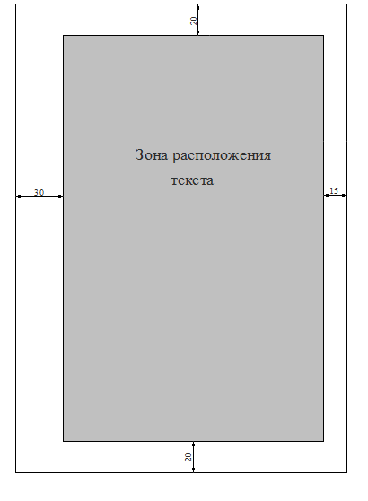

Приложение Д
(обязательное)
Пример оформления содержания
Содержание
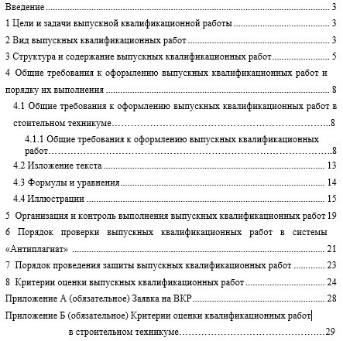

Приложение Ж
(обязательное)
Пример оформления структурных элементов ПЗ
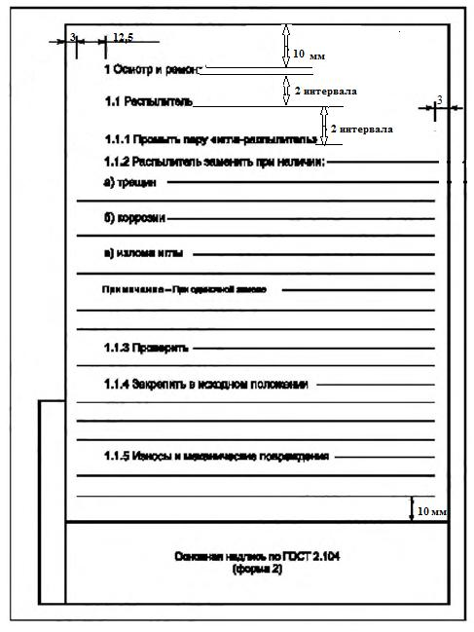

Приложение З
(обязательное)
Список использованных источников
- ГОСТ 22690-2015 Бетоны. Определение прочности механическими методами неразрушающего контроля. – М.: Стандартинформ. 2019. – 23 с.
- ГОСТ 25100-2011 Грунты. Классификация. – М.: Стандартинформ. 2013. – 48 с.
- Барабанщиков Ю.Г. Строительные материалы и изделия: учебник для студ. учреждений сред. проф. образования/ Ю.Г. Барабанщиков. – 8-е изд., стер. – М.: ИЦ «Академия». – 2018. – 416с.
- Волков А.А. Основы проектирования, строительства, эксплуатации зданий и сооружений [Электронный ресурс]: учебное пособие / А.А. Волков, В.И. Теличенко, М.Е. Лейбман. — Электрон. текстовые данные. — М.: Московский государственный строительный университет, ЭБС АСВ. – 2015. — 492 c.
- Гусакова Е.А., Павлов А.С. Основы организации и управления в строительстве. В 2-х частях.ч.1: учебник. – М.: "Юрайт". – 2017.
- Сайт Минстроя России http://www.minstroyrf.ru/.
- Сайт Министерства строительства и архитектуры СК http://xn- h1acdfggnhdg.xn–p1ai/.
- Информационно-правовой портал «Консультант плюс» http://www.consultant.ru/.
- Информационная система МЕГАНОРМ https://meganorm.ru.

Приложение И
(обязательное)
Форма этикетки на обложку дипломного проекта для одного разработчика проекта
Рамка 12 х 9 см.
Вычертить прямоугольник и задать размеры:
(свойство таблицы, точно, строка - 9, столбец - 12)
МИНИСТЕРСТВО ОБРАЗОВАНИЯ СТАВРОПОЛЬСКОГО КРАЯ
ГБПОУ ССТ

ДИПЛОМНЫЙ ПРОЕКТ
ПЗ.08.02.01.51.11. И1034.25.ДП.
студента группы ДС-135

ИВАНОВА Ивана Ивановича

2026

Шрифтовое заполнение:
– верхнее поле – кегль 11, прописные буквы,
– «ДИПЛОМНЫЙ ПРОЕКТ» – кегль 18, через 3 интервала от верхнего поля, шрифт: прописные буквы, полужирный,
– «Обозначение», «студент, группа» – кегль 16, с одинарным интервалом,
– «Ф.И.О.» – кегль16, через 2 интервал от обозначения, полужирный,
– нижнее поле - кегль 14, через 4 интервала от фамилии,
– выравнивание – всё по центру.
Форма этикетки на обложку дипломного проекта для двоих разработчиков проекта

Рамка 12 х 9 см.
Вычертить прямоугольник и задать размеры:
(свойство таблицы, точно, строка - 9, столбец - 12)
МИНИСТЕРСТВО ОБРАЗОВАНИЯ СТАВРОПОЛЬСКОГО КРАЯ
ГБПОУ ССТ

ДИПЛОМНЫЙ ПРОЕКТ
ПЗ.08.02.01.51.11. И1034, К842.25.ДП.
студентов группы ДС-135

ИВАНОВА Ивана Ивановича
КОЗЛОВА Алексея Михайловича

2026

Шрифтовое заполнение

– верхнее поле – кегль 11, прописные буквы,
– «ДИПЛОМНЫЙ ПРОЕКТ» – кегль 18, через 3 интервала от верхнего поля, шрифт: прописные буквы, полужирный,
– «Обозначение», «студент, группа» – кегль 16, с одинарным интервалом,
– «Ф.И.О.» – кегль16, через 1 интервал от обозначения, полужирный,
– нижнее поле - кегль 14, через 3 интервала от фамилии,
– выравнивание – всё по центру.
Примечание:
1. При численности разработчиков проекта более двух рамка удлиняется на 1 интервал для каждой фамилии.
2. Шифры зачётных книжек указываются в обозначении через запятую.

Приложение К
(обязательное)
Образец оформления пояснительной записки
